PAPITAS CAMBRAY

Receta para 4 porciones

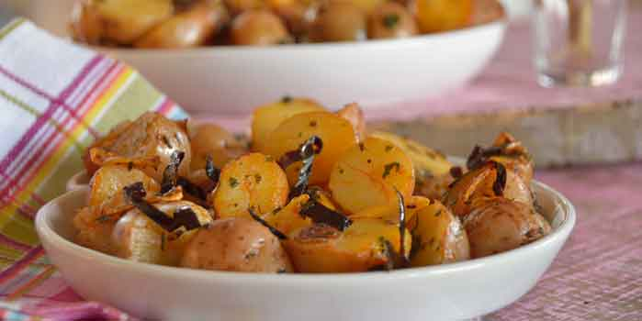 Tiempo de preparación

30 minutos

Ingredientes:

* 3 chiles guajillo cortados en aros.
* 6 ajos cortados en láminas.
* ½ kg de papitas cambray.
* 3 cucharadas de epazote picado.
* 3 cucharadas de aceite de cocina.

Preparación:

***1-*** Preparar una olla y llenarla con agua hasta el tope.

***2-*** Dejar la olla en la estufa prendida para calentar el agua.

***3-*** Vierte las papas en la olla en el agua ya caliente, esperar 30 minutos hasta que estén cocidas, sacarlas de la olla tirando el



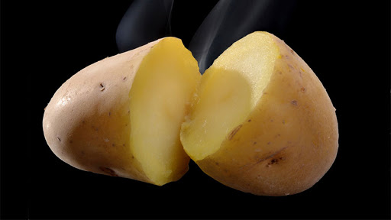

agua y separando las papas, deja reposar enfriar y córtalas con un cuchillo por la mitad.

***4-*** Calienta el aceite de cocina en una sartén como anteriormente lo realizamos con el agua, coloca el chile en el sartén primero y fríelo dando le vueltas para que quede bien guisado, cuando tome color diferente al original, corta unos ajos con el cuchillo en partes pequeñas y agrega los ajos en láminas y fríe igual que los chiles hasta que se doren ligeramente. Cuida que no se queme pues la botana tomaría un sabor amargo.

5- Añade la hoja completa del epazote contándolas de la hoja y las papitas cocidas al sartén con aceite ya previamente calentado, fríe todo junto hasta que las papitas se doren un poco. Sazona con la sal vertiendo una pequeña cantidad semejante a lo que puedas agarrar con la punta de 3 dedos de tu mano, eso será suficiente y se recomienda servir directamente del sartén con una cuchara o espátula de manera que se recoja la mayor cantidad de porciones a un plato grande de tu preferencia recién terminado de guisar el patillo para que siga caliente.

